2006年7月高等教育自学考试全国统一命题考试
概率论与数理统计(二) 试卷
(课程代码 2197)
一、单项选择题 (本大题共10小题，每小题2分，共20分)
在每小题列出的四个备选项中只有一个是符合题目要求的，请将其代码填写在题后的括号内。错选、多选或未选均无分。
1．设事件A与B互不相容，且P(A)>0，P(B)>0，则有 【 】
A．P(AUB)=P(A)+P(B) B．P(AB)=P(A)P(B)
C．A=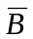 D．P(A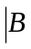)=P(A)
2．某人独立射击三次，其命中率为0.8，则三次中至多击中一次的概率为 【 】
A．0.002 B．0.008 C．0.08 D．0.104
3．设事件{X=K}表示在n次独立重复试验中恰好成功K次，则称随机变量X服从
【 】
A．两点分布 B．二项分布 C．泊松分布 D．均匀分布
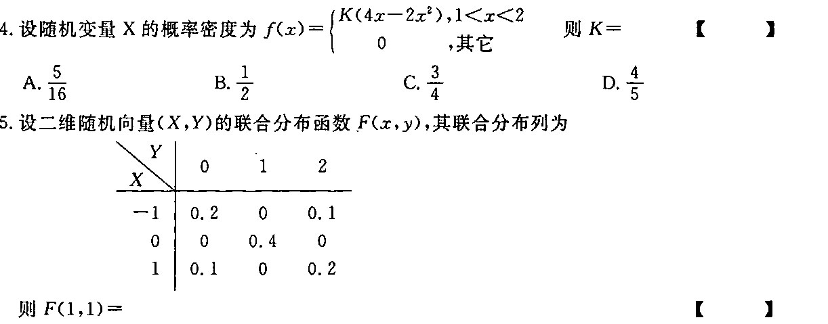
A．0.2 B．0.3 C．0.6 D．0.7
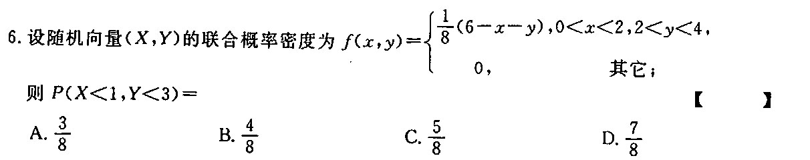
7．设随机变量X与Y相互独立，且它们分别在区间[-l，3]和[2，4]上服从均匀分布，则E(XY)=
【 】
A. 1 B. 2 C. 3 D.4
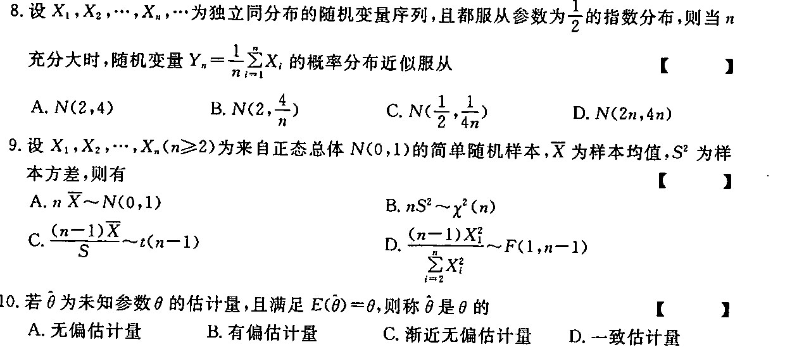
二、填空题 (本大题共15小题，每小题2分，共30分)
在每小题的空格中填上正确答案。错填、不填均无分。
11．设P(A)=0.4，P(B)=0.5，若A、B互不相容，则P(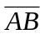)= 。
12．某厂产品的次品率为5％，而正品中有80％为一等品，如果从该厂的产品中任取一件来检验，则检验结果是一等品的概率为 。
13．设随机变量X～B(n，p)，则P{X=0}= 。
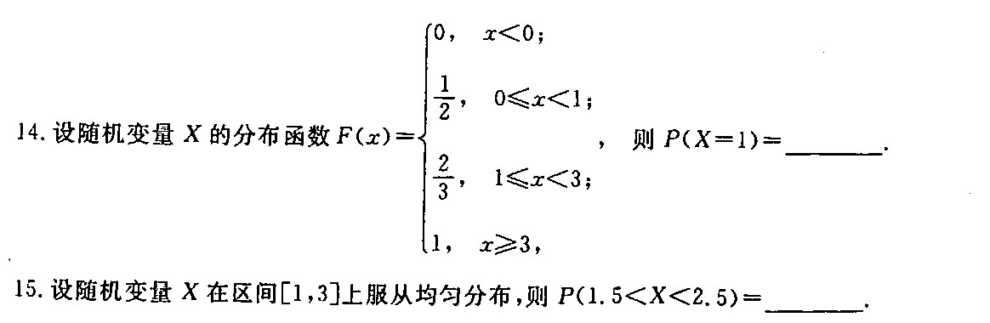
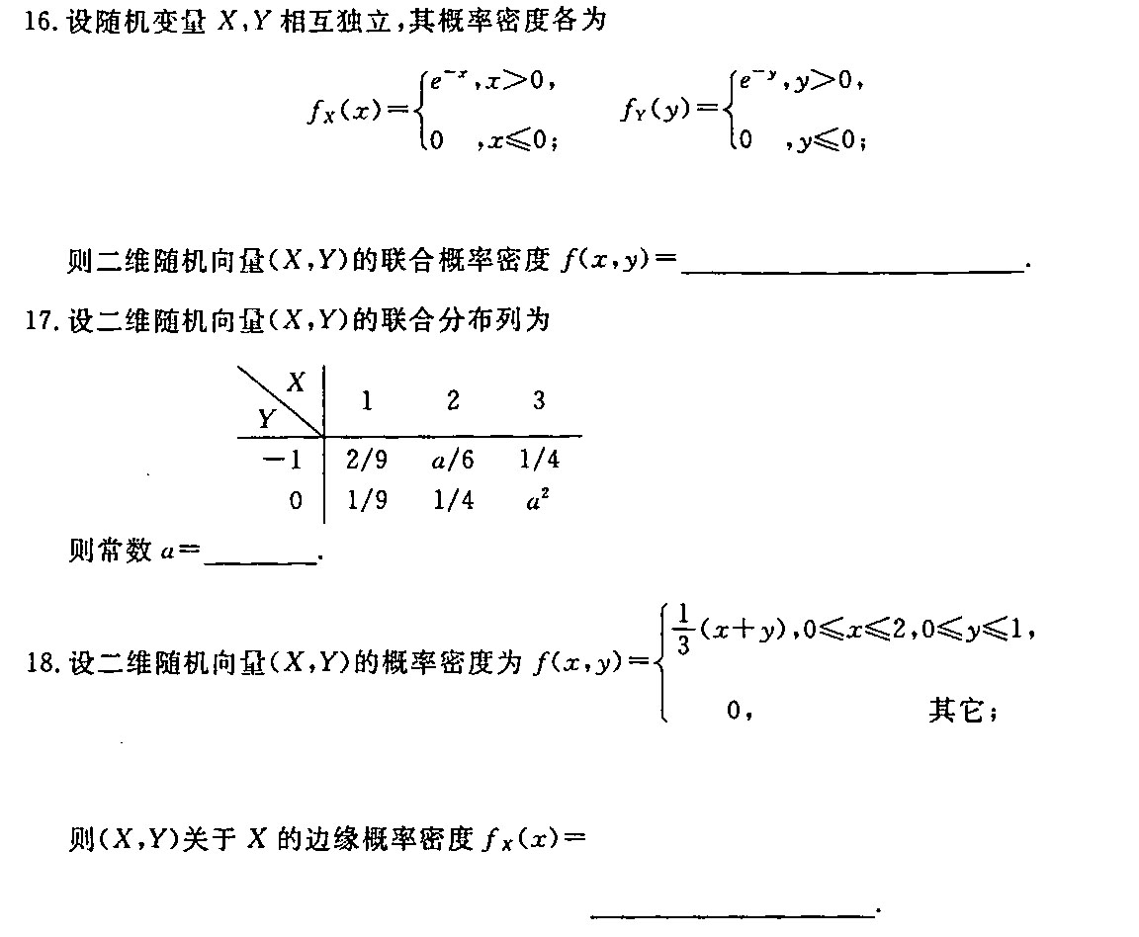
19．设随机变量X，Y相互独立，且有D(X)=3，D(Y)=1，则D(X-Y)= 。
20．设随机X，Y的数学期望与方差都存在，若Y=-0.3X+5，则相关系数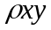= 。
21．设（X，Y）为二维随机向量，E(X)=E(Y)=0，D(X)=16，D(Y)=25，=0.6，则有
Cov(X，Y)= 。
22．设随机变量X服从参数为2的泊松分布，试由切比雪夫不等式估计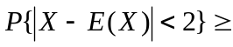
。
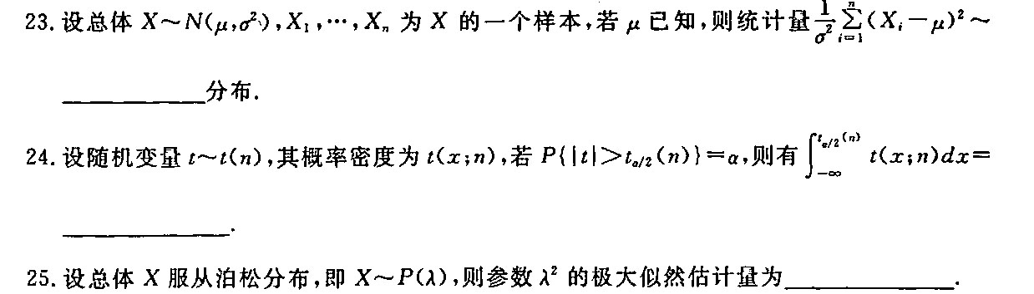
三、计算题 (本大题共2小题，每小题8分，共16分)
26．设事件A在5次独立试验中发生的概率为p，当事件A发生时，指示灯可能发出信号，以X表示事件A发生的次数。
(1)当P{x=l}=P{X=2}时，求p的值；
(2)取p=0.3，只有当事件A发生不少于3次时，指示灯才发出信号，求指示灯发出信号的
概率。

27．设随机变量X与Y满足E(x)=l，E(Y)=0，D(X)=9，D(Y)=16，且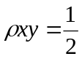，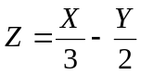，
求：
(1)E(Z)和D(Z)；
(2)。

四、综合题 (本大题共2小题，每小题12分，共24分)
28．设连续型随机变量X的分布函数为
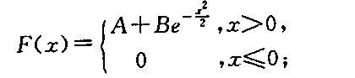
(1)求常数A和B；
(2)求随机变量X的概率密度；
(3)计算P{1<X<2}。

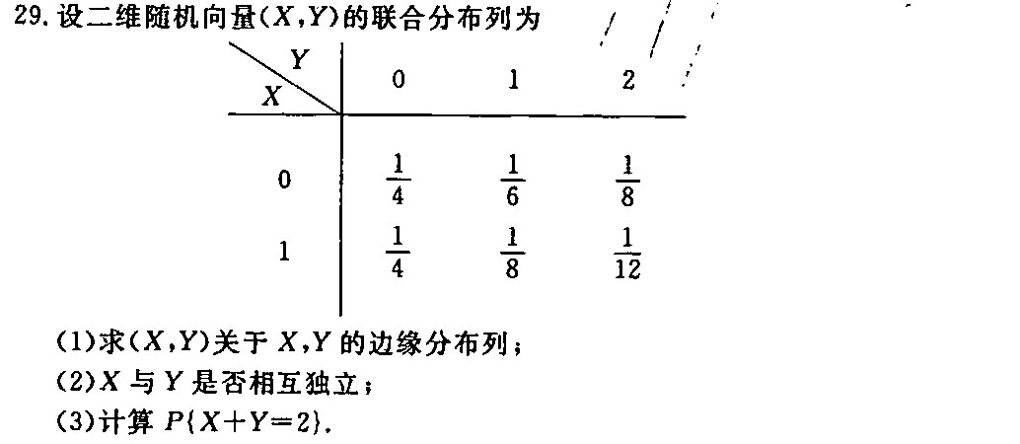

五、应用题(本大题共l小题，10分)
30．某工厂生产的铜丝的折断力(N)服从正态分布N(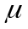，8²)，今抽取10根铜丝，进行折断力试验，测得结果如下：
578 572 570 568 572 570 572 596 584 570
在显著水平=0.05下，是否可以认为该日生产的铜丝的折断力的标准差显著变大?

